«Космический рейс»
13 апреля 2011г. в Детской школе искусств п.Каменоломни состоялся: конкурс детского рисунка «Космос» и праздничный концерт «Космический рейс», посвященные полувековому юбилею одного из главных событий в истории человечества - полёта первопроходца космоса Юрия Гагарина.

В нашей стране 2011 год объявлен Годом российской космонавтики. СССР и Россия стали первопроходцами во многих эпохальных космических событиях 20 века.
Владимир Путин в своих выступлениях отмечает огромную роль России в освоении космического пространства: «Для нашей страны это событие стало поистине национальным триумфом, который сплотил и объединил тогда весь народ. Именно наша страна, пережившая и разрушительную мировую войну, тяжелейшие трудности, испытания, смогла реализовать этот беспримерный проект. Он состоялся благодаря таланту и усилиям сотен тысяч людей - ученых, конструкторов, инженеров, рабочих, военнослужащих. Об их подвиге мы должны помнить, помнить всегда, передавать эту гордость и память будущим поколениям».
Праздник в школе начался конкурсом-выставкой детского рисунка «Космос». Мы увидели всю Галактику глазами детей: необычные планеты, фантастические существа инопланетного происхождения, космические корабли и мужественных космонавтов. Победители конкурса детского рисунка были награждены грамотами и памятными подарками.
Продолжился праздник в концертном зале. На праздничный концерт были приглашены родители, учащиеся школы искусств и ребята из приюта «Огонек».
При подготовке праздничного концерта перед коллективом школы стояло несколько задач – сделать концерт ярким и познавательным. Поэтому, кроме интересного сценария и концертных выступлений на протяжении всего мероприятия демонстрировался видеоряд - памятные фотографии выдающихся космонавтов и конструкторов космических кораблей, красочные фотографии планет и всей Вселенной. Хочется отметить, что во время интеллектуальной игры на вопросы ведущих праздничного концерта ребята и их родители давали грамотные и обдуманные ответы.
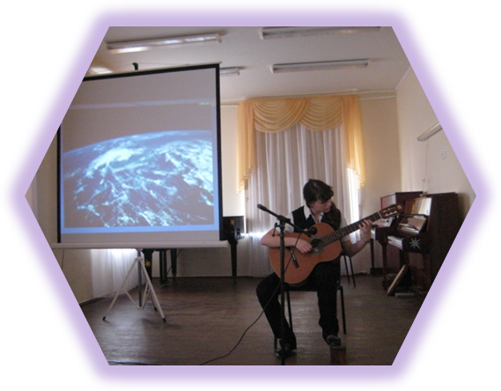
В программе концерта «Космический рейс» прозвучали следующие произведения:
- Ф.Шуберт Музыкальный момент
- Г. Балаев «Как по нашей улице»
- Исполняет фортепианный дуэт Донец Алина и Калмыкова Елизавета
- И.Шварц «Песенка о несбывшихся надеждах» (из к/ф «Соломенная шляпка»)
- Исполняет Гагулина Алла, концертмейстер Санюкович М. Г.
- Бетховен. Сонатина фа мажор. Исполняет Жохова Валерия
- Танец «Хулиганчики». Исполняет хореографический дуэт «Сказка»
- Дж. Гершвин «Острый ритм». Исполняет Спесивцева Влада, концертмейстер Олейник З.В.
- В.Кузнецов «Мелодия звездного неба». Исполняет Трифонова Анастасия
- А.Гурилев «Ласточка». Исполняет вокальный дуэт Луговая Ксения и Гагулина Алла. Концертмейстер Санюкович М.Г.
- С.Майкопар «Маленький командир». Исполняет Смирнов Данил
- Кравченко «Самовары». Исполняет старшая вокальная группа «Весенняя капель»
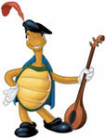
- Хачатурян. Вальс. Исполняет Приймак Иван
- Ф. Шуберт. «Соната для скрипки и фортепиано». Исполняет камерный ансамбль Луговая Ксения и Гагулина Алла
- А.В. Непушкин. «Оса». Исполняет младшая вокальная группа «Радуга»
- Гендель. Фугетта. Исполняет Зобкова Светлана
- Дж. Гершвин. «Любовь вошла». Исполняет Парпиева София
- М.Таривердиев «Маленький принц» исполняет Луговая Ксения
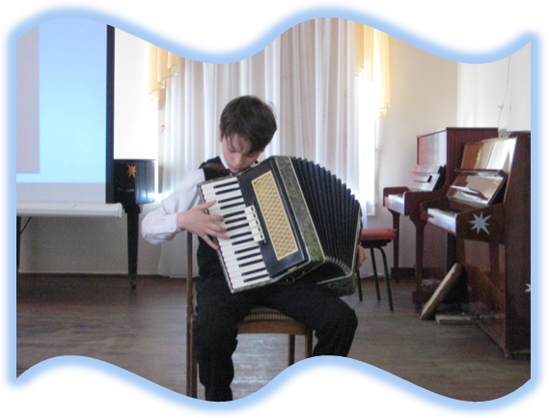
Хочется, чтобы Год космонавтики и празднование юбилея полёта Юрия Гагарина возродили у подрастающего поколения интерес к космосу.
